**Щербинин Александр Олегович,**

**преподаватель музыки**

**МБУДО «Чернская ДМШ**

**им. Ю. Самойлова»**

**РИТМ ОБЪЕДИНЯЮЩИЙ МУЗЫКУ И МАТЕМАТИКУ**

Издавна наиболее математичной областью музыки признавался ритм. Соответственно и связь между математикой и музыкой начинается с ритма, который является основой строения музыки. Вне зависимости от сложности ритма, он всегда может быть проанализирован математически. Идея числа как основы музыки и всего мироздания, присутствует в философских исканиях мыслителей разных эпох. Традиция трактовки музыки как математической дисциплины усилилась в XX-XXI веках. Использование современных техник музыкальной композиции тоже свидетельствует о наличии элемента точного расчета в сочинении музыки.

Для того чтобы говорить о ритме и его связи с математикой, нужно в начале рассказать об употребляемых терминах и знаках. Эти термины и знаки являются частью музыкальной теории, используемой в настоящие время. Люди начали развивать эту теорию около 2500 лет тому назад, когда они решили создать специальные обозначения для записи музыки. Теория прошла через много стадий развития и изменяется и по сей день.

Рассмотрим первоначальное значение этого слова, значение понятия «ритм», которое придавали ему древние греки. В их понимании ритм - всякое равномерное чередование, размеренность, происходящая с определенной частотой, последовательностью, скоростью протекания. Поэтому с ритмами мы встречаемся на каждом шагу в повседневной жизни: день сменяется ночью, зима - весной и т.д.

Ритм в музыке - это временная и акцентная сторона мелодии, гармонии, фактуры, тематизма и всех других элементов музыкального языка.

Для специфики музыкальной сущности ритма важно присутствие в его составе акцентной стороны, благодаря которой в ритмическом процессе участвуют не только временные единицы, но все мелодико-гармоническое, тембро-артикуляционное, фактурно-громкостное и прочее интонационное наполнение музыки. То есть музыкальный ритм лежит не в плоскости одного лишь временного параметра, а осуществляет свою функцию при условии подключения и других параметров музыки [6, 12].

В математику ритм проникает как синоним слову закономерность. Разложим число 1/81 в десятичную дробь, получим: 0,0123456791234567912345679… В данном случае закономерностью будет периодичность повторения группы чисел (12345679). Это записывается: 0,0(12345679); 1/3=0,33333333…=0,(3); 1/6=0,166666666…=0,1(6). И наоборот, запишем в виде обыкновенной дроби: 0,23232323…=0,(23)=23/99. Вспомните ряд натуральных чисел: 1, 2, 3, 4, 5, 6… Ощущаете ритм. Его основа - каждое последующее число получается из предыдущего, если к нему прибавить единицу.

Рассмотрим таблицу №1. Первые сто натуральных чисел расположены в виде изящной фигуры - так называемого Пифагорова квадрата.

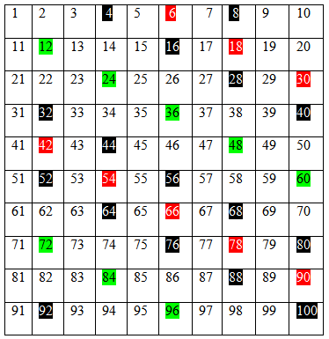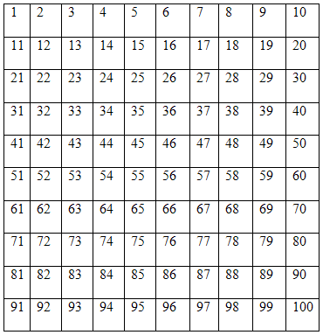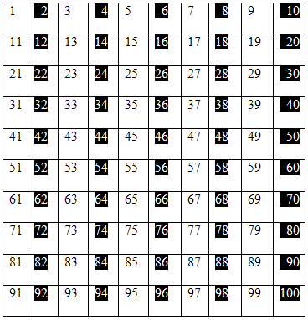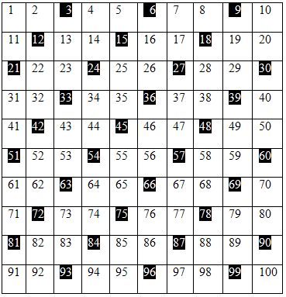 таблица №1 таблица №2 таблица №3 таблица №4

Займёмся поисками ритмов, скрытых в таблице. Какие особенности мы заметили? У чисел, стоящих в одной строке совпадают первые цифры. У чисел, стоящих в одном столбце совпадают вторые цифры. А теперь попытаемся обнаружить закономерности, скрытые в таблицах №2 - №3. Эти таблицы представляют собой Пифагоров квадрат, в котором отмечены все числа кратные 2 и 3. Мы видим, что получен своеобразный ритмический рисунок. Для сравнения рассмотрим таблицу №4. Цветом здесь выделены так называемые простые числа, то есть те, которые делятся только на единицу и на самих себя. Никакого ритмического рисунка здесь нет. Мы получили таблицу лишённую всякого ритма.

Математический расчет в создании музыкального произведения стал все более очевидным по мере развития искусства XX века. Современные композиторы сознательно создают математические закономерности в строении своих произведений. Это более всего относится к той стороне музыки, которая наиболее «математична» - к ритму. Композиторы используют особые формы ритмической организации музыки, основанные на закономерностях открытых математиками рядов чисел. Это ряд Фибоначчи, который встречается в произведениях И. Стравинского, Б. Бартока, К. Штокхаузена; ряд Люка, представленный в сочинениях К. Дебюсси, С. Губайдулиной. Наиболее популярным среди композиторов оказался ряд Фибоначчи. Так, форму одного из известных произведений С. Губайдулиной «Вначале был ритм» для ансамбля ударных инструментов (1984) определяют числа Фибоначчи [1, 55].

Сериальность прежде всего проявилась в применении законов серии на область ритма. Использование ритмической серии при сочинении произведения, то есть точного ритмического расчета в строении всей музыкальной ткани произведения, достаточно характерно для современных композиторов, и не только тех, которые работают в технике додекафонии. Одним из них является О. Мессиан, произведения которого представляют большой интерес с точки зрения их ритмической организации. Выбранная композитором ритмическая серия становится основой всего сочинения, проецируясь на всю музыкальную форму. Так построен его этюд №4 «Огненный остров II» из «Четырех ритмических этюдов» [4, 248]. Интересно, что к одному из своих «Ритмических этюдов», носящему название «Лад длительностей и интенсивностей», О. Мессиан предпослал вступление, в котором подробно объяснил строение произведения. Им также приведены таблицы, демонстрирующие достаточно сложные математические соотношения, в которых находятся элементы музыкальной формы этюда. Подобная практика, авторский анализ, встречается в творчестве современных композиторов и является, по мнению А. Соколова «характерным атрибутом структурализма как метода мышления». В нем он видит одно из проявлений сциентизма в сфере художественного творчества [5, 56].

Как известно, такая математическая категория, как пропорциональность является достоянием не только самой математики. Она присутствует во всех проявлениях бытия, являясь частным случаем ее общей ритмической закономерности. Без пропорциональности музыкальная форма не способна существовать. В творчестве некоторых современных композиторов идея пропорции приобретает чисто математическое воплощение. Так, С. Губайдулина использует по отношению к строению своих произведений понятие «ритм формы», понимая ее как особую временную структуру, основанную на точном соотношении продолжительности звучания разделов формы [1, 54].

Музыкальный ритм всегда может быть рассмотрен через математический спектр. В конце концов, просто невозможно просчитать ритм в сонате Л. Бетховена, или поддерживать такт в джазе без использования чисел. Хотя часто ритм чувствуется, а не вычисляется, потому что музыка не является точной наукой как математика.

***Литература.***

1. Бахтизина, Д. И. Музыка и математика: параметры сопряжения / Д.И.Бахтизина // Философские науки.- 2013.- №4.- С.54-56.
2. Волошинов, А.В. Еще раз о математической традиции красоты / А.В. Волошинов // Вопросы философии. - 2008. - №8. - С.102-112.
3. Герасимова, И.А. Натурфилософия античности в зеркалах науки и культуры. Математика и логика / И.А. Герасимова // Эпистемология и философия науки. - 2007. - т.13. - №3. - С.182-198.
4. Заднепровская, Г.В. Анализ музыкальных произведений. / Г.В. Заднепровская - М.: Владос, 2003.
5. Соколов, А.С. Введение в музыкальную композицию XX века. / А.С. Соколов - М.: Владос, 2004.
6. Холопова, В.Н. Музыкальный ритм: Очерк. / В.Н. Холопова - М.: Музыка, 1980.-72с.